内部刊物 妥善保管

迪庆州旅游发展委员会
工 作 简 报
第67期
迪庆州旅游发展委员会办公室 2018年10月16日

迪庆州景区管理局深入明永景区
开展旅游栈道安全检查工作

明永景区经过近几年的开发建设，景区设施设备已经基本完善，成为梅里雪山景区最好的景点。
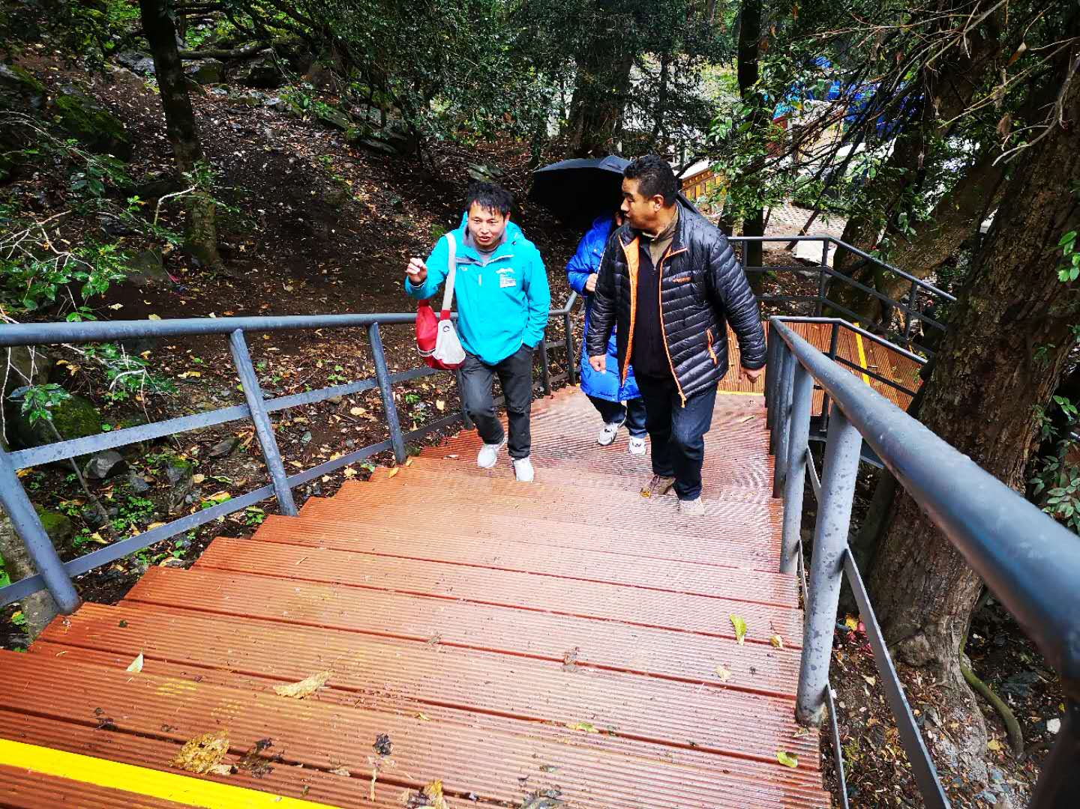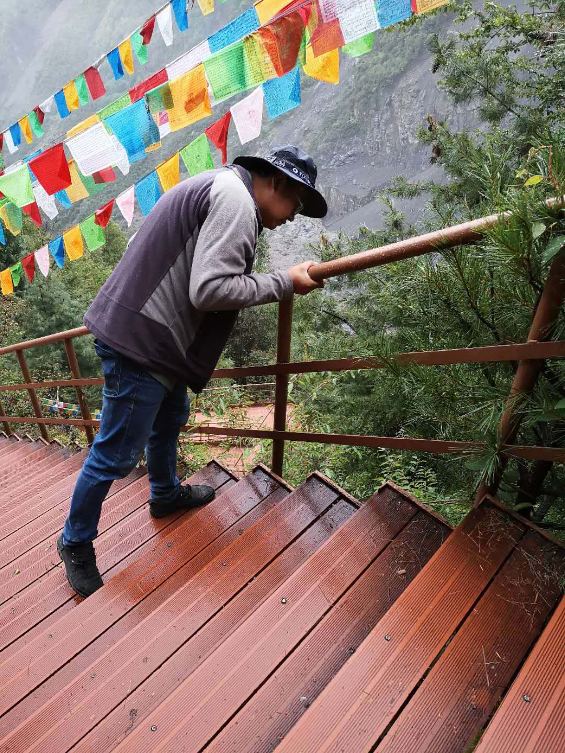
为了进一步确保进入明永景点的游客对旅游设施，特别是旅游栈道的安全使用，迪庆州景区管理局资源保护科及德钦办公室对明永景区栈道开展了全面的安全检查工作，详细查看了栈道的安全性能。
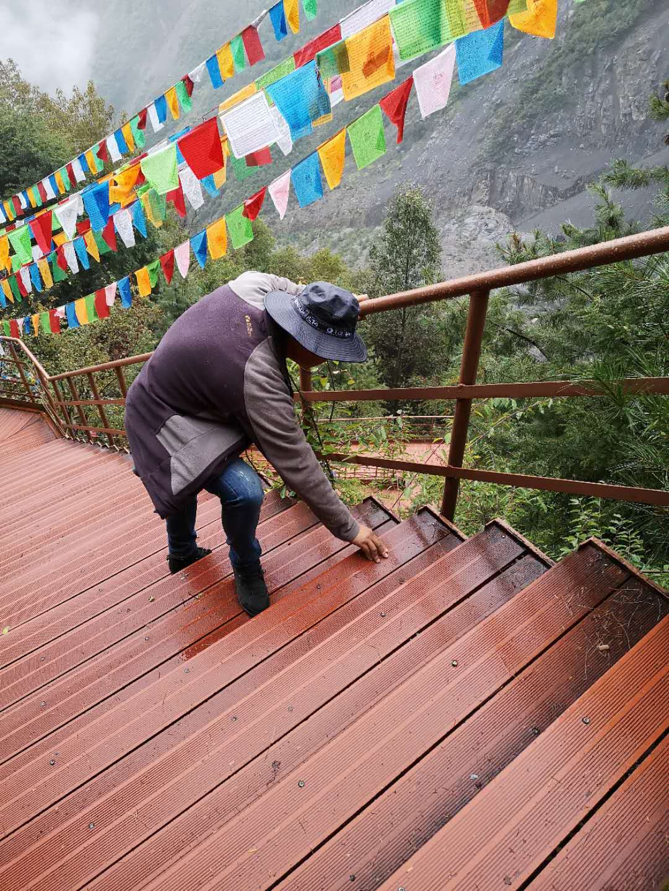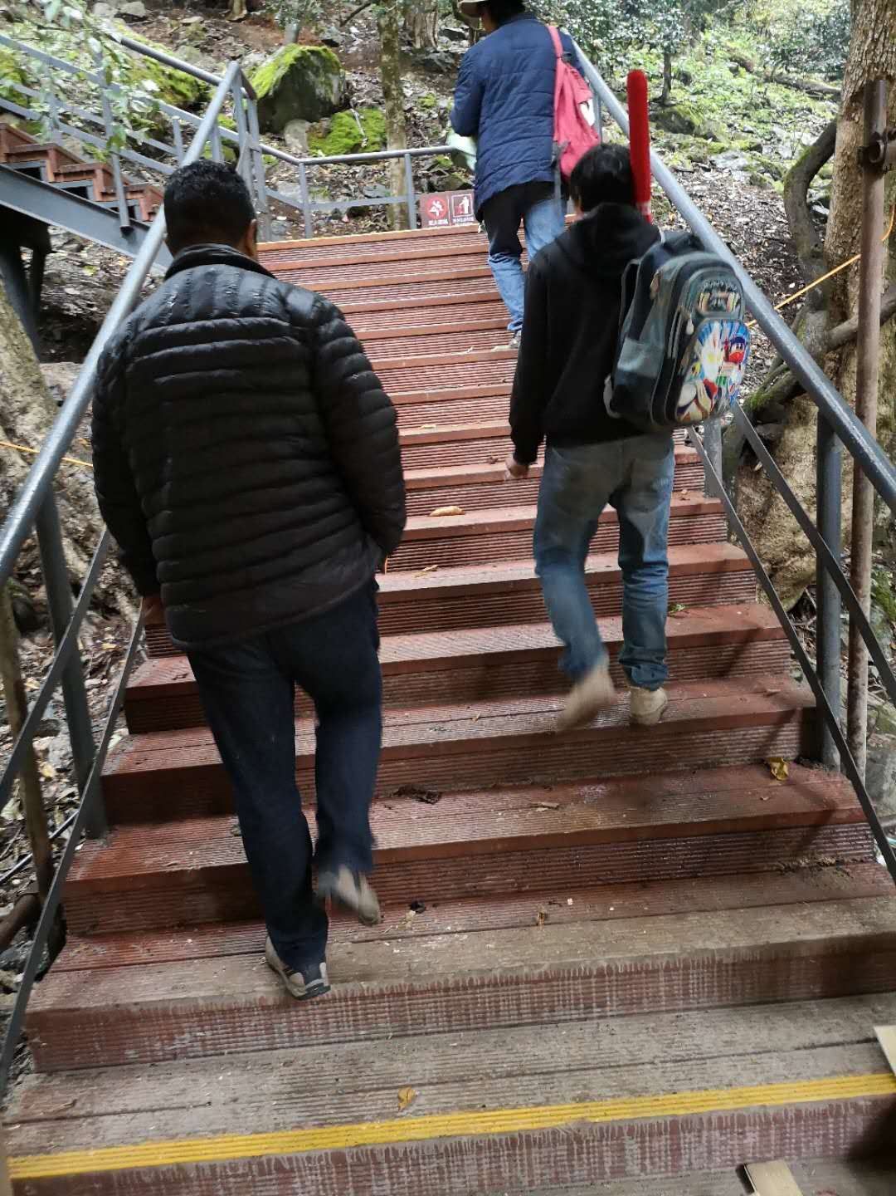
经过认真排查发现栈道在每一级踏步之间没有明显分隔标志，在长时间行走后容易出现视觉盲点造成安全事故。对于发现的问题迪庆州景区管理局工作人员及时通知了景区经营公司进行整改。

抄送：州委，州政府。

